* ตัวอย่างรายงานสรุปผลจำนวนเที่ยวรถ และจำนวนผู้โดยสาร

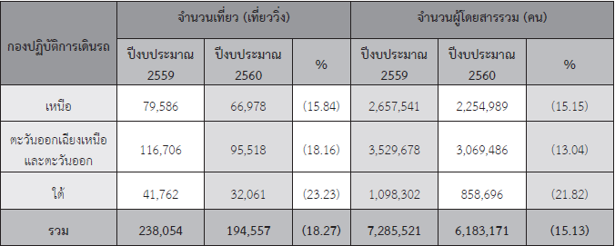

รูปที่ 11 ตัวอย่างรายงานสรุปผลจำนวนเที่ยวรถ และจำนวนผู้โดยสาร

* ตัวอย่างรายงานต้นทุนการดำเนินงาน

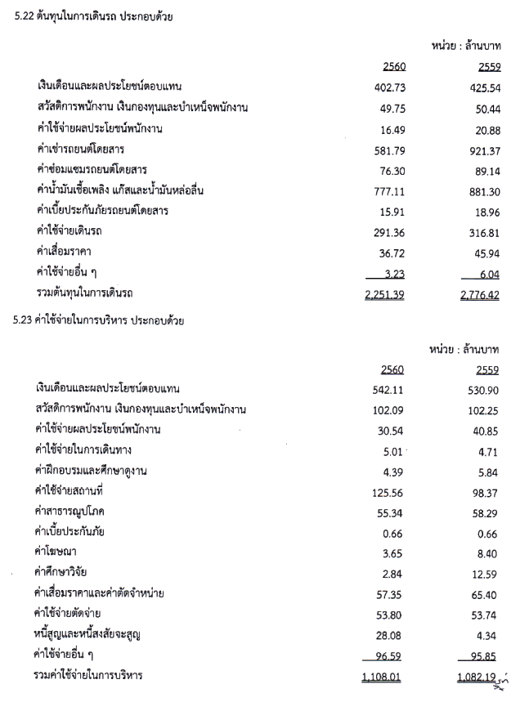

รูปที่ 12 ตัวอย่างรายงานต้นทุนการดำเนินงาน